Allied School Sargodha Road Campus Fsd
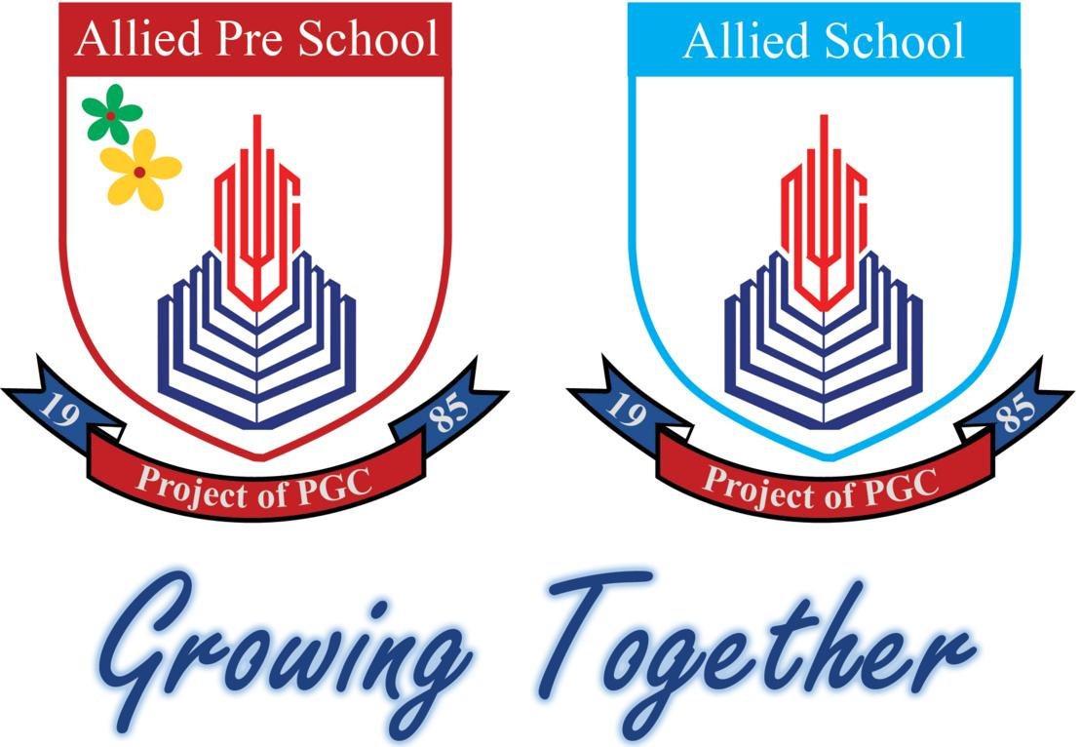
Vacation work for Prep Class 2020
English:
Reading: Unit # 1,2,3 (Learn to read the text and learn exercises of these units.)
Written Work: Aa-Zz, vowel and consonant letters, sky letters,root letters and middle letters. Rhyming words (an,at).
Use of a, an.
Dictation words: Learn and write these words.( ant, bag, bus, box, pot, hen, bee, boy, toy, sit).

Mathematics:
Learn and write counting 1 to 70.
Learn and write tables of 2
Missing numbers, what comes after, before, and between, backward counting.
Concepts of thick and thin.
Shapes: (Circle, square, triangle, rectangle).
Funmatics: Book pg# (3,4,5,7,9,14,15,38,39).

My World:

- parts of body
- Living and non living things
- Parts of Plants.

Creative Art & Activity:
Book Pg# 3 to 7 (Colouring concept).
Students should be able to join the dots to complete and colour the given picture, trace the given picture, colour the pictures according to the color code by using pencil and crayons.
Rhymes:
Learn these letters.
English Poems:
- Cobbler cobbler
- I am a Little Tea Pot
اُردو کی نظمیں: ریل ، چھوٹا سا مکوڑا
Student should be able to sing these poems with correct pronunciation and actions.

اُردو:

پڑھائی: باغ اُرود ۔ صفحہ نمبر ۲،۲۰،۳۲۔
تحریری کام: حروف تہجی، حروف تہجی کی مشق، حروف تہجی کی آدھی اشکال، تصویر کے پہلے حروف لکھنے کی مشقیں، آدھی اشکال کو ا سے ملائیں، آ،با، جا الفاظ
:باغ اردو) صفحہ نمبر۴،۵،۶،۷،۱۰،۱۱،۱۲،۱۴،۱۵،۱۶،۱۷،۲۱،۲۲،۲۳۔ حروف تہجی کی چھوٹی اشکال۔
جسم کے حصوں کے نام(کان، ناک، گردن، گال، کمر، ٹانگ)

اسلامیات: کتاب صفحہ نمبر (۱ تا ۴)
ناظرہ: تعوذ اور تسمیہ ،پہلا کلمہ ، سورہ اخلاص مع تر جمہ،

